Onze Winkel Eext

Wijnen van La Plume.

Exclusief voor Onze winkel Eext.

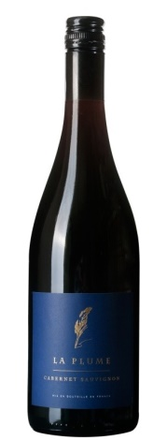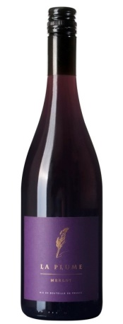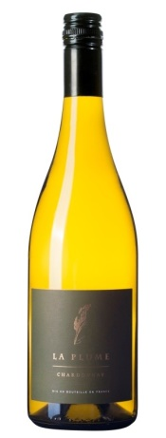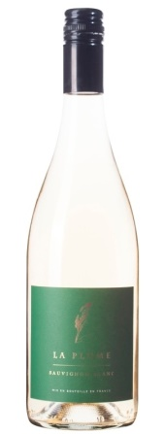

De wijnen van La Plume

La Plume | Cabernet Sauvignon (rood)
Geur: Kenmerkende aroma's van zwart fruit met tonen van zwarte peper in de neus.
Smaak: Zachte, toch krachtige, fruitige smaak met een subtiele aanwezigheid van hout.
Wijn/Spijs: In combinatie met rood vlees, hamburger of gestoofd vlees.
Serveertemperatuur 15-17 graden

La Plume | Merlot (rood)
Geur: Aantrekkelijke aroma's van zwarte bessen in de neus.
Smaak: In de mond rijp fruit met zachte tannine.
Wijn/Spijs: In combinatie met diverse koude vleeswaren, zachte kazen of bij een bbq
Serveertemperatuur 14-16 graden

La Plume | Chardonnay (wit)
Geur: Peer, abrikoos en tropisch fruit gevolgd door florale tonen.
Smaak: Frisse zuren, gekenmerkt door wit steenfruit, rond en vol.
Wijn/spijs: Wit vlees, visgerechten of als aperitief
Serveren: 8 - 10 graden

La Plume | Sauvignon Blanc (wit)
Geur: Elegant in de neus, een combinatie van Citrus en florale tonen.
Smaak: Levendig in de mond, zachte frisse zuren.
Wijn/Spijs: In combinatie met zeevruchten, als aperitief, zeer toegankelijk zo te drinken
Serveertemperatuur: 8-10 graden

Altijd 6 voor de prijs van 5

